
第1章

引 言
社会文明伊始，人类就致力于书面形式的沟通。从洞穴石刻到卷轴书写，从印刷出版物到电子图书馆，沟通一直都是人类有史以来最为关注的事情。如今，随着数字图书馆和电子信息通信的涌现，人们的的确确需要不断提高有效管理海量信息的技术。各行各业都需要特别关注信息的溯源、处理、存储和检索等领域理论与实践的研究进展。在本书中，我们主要介绍电子文档查找和检索方面最新的研究成果。
我们介绍的重点就是如何检索出满足用户查询的信息。也就是说，我们讨论的是ad hoc信息检索算法与方法，简言之就是信息检索。图1-1显示了ad hoc信息检索的基本处理流程。在用户查询前，我们需要对静态或相对静态的文档集建立索引。用户提交一个查询请求后，系统会自动给出与查询相关的文档集合，同时按照各篇文档与查询计算出的相关度进行排序，最后将排序后的结果集推送给用户。目前，有许多用来解决文档排序问题的方法（即效果），这是本书讨论的一个重点。另外，还有一些技术用来实现文档的快速排序（即效率），这些也将在本书中给予讨论。
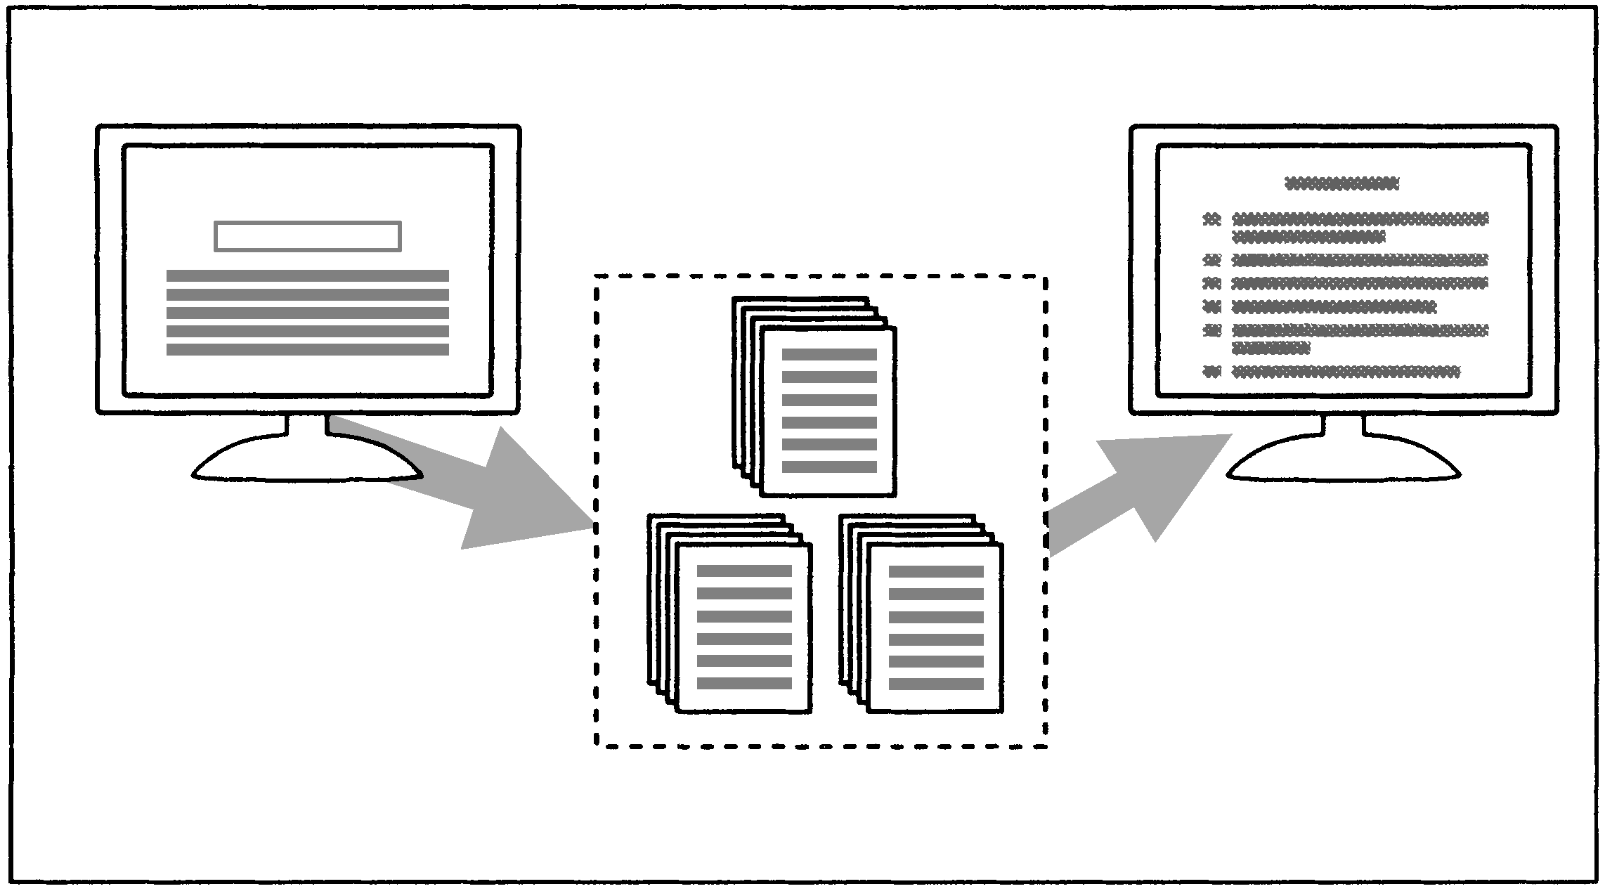
ad hoc查询
排序后的结果
静态文档集
图1-1 文档检索
信息检索（Information Retrieval，IR）致力于找到相关文档，而不是简单的模式匹配。然而，在信息检索系统的实际评测中，大家往往发现系统会遗漏许多相关文档[Blair和Maron，1985]。此外，用户对于信息检索系统精准率的期望也越来越高[Gordon，1997]。
另外一个与ad hoc信息检索相关的问题是文档分发（document routing）或文档过滤（document filtering）。两者的区别在于文档分发的查询是稳定不变的，而文档集则不断变化。比如企业往往会根据预定义的查询条件将公司邮件分门别类，分发到不同部门中（也就是关于销售的电子邮件分发给销售部，与市场相关的电子邮件被分发给市场部，等等）。图1-2给出了文档分发的示意图。文档分发算法与方法许多文献均有介绍，本书中不予详述。
1
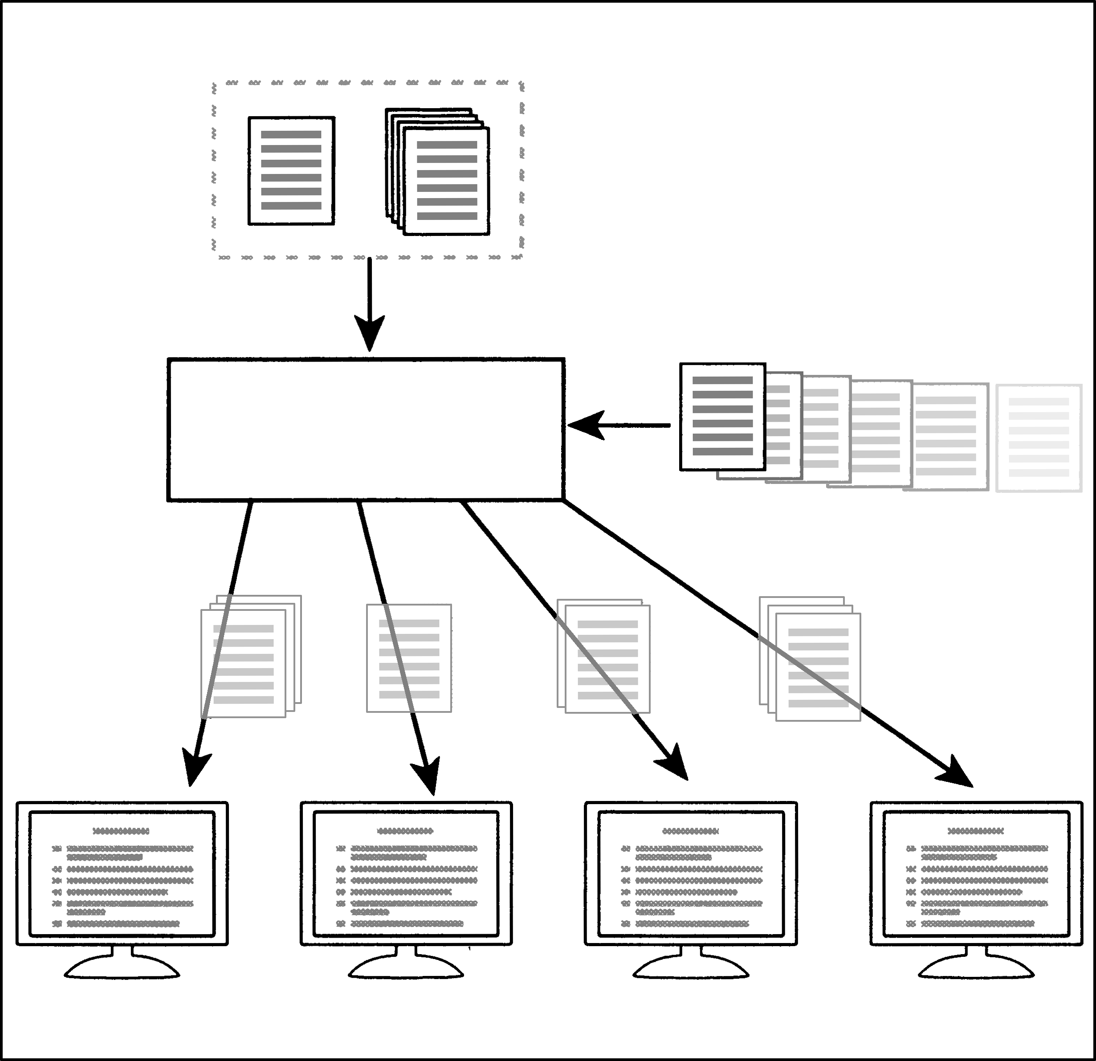
预定义的查询或者用户配置文件
文档分发系统
源源不断地输入文档
用户1
用户2
用户3
用户4
图1-2 文档分发
针对任何一个查询，文档集合均可以分为关键的几个类别，如图1-3所示。在文档集合中，一部分是检索系统返回的文档，一部分是与查询确实相关的文档。理想情况下，这两个文档集应该是完全等同的，即我们只检索出相关的文档。而在现实生活中，系统往往会检索到许多不相关的文档。为了评测检索效果，我们采用两个指标：准确率和召回率。准确率是检索返回的相关文档数目占检索出文档总数的比率，它反映了检索结果集的质量。然而，准确率并没有考虑到相关文档的总数。比如，某个系统准确率可能很高，如检索返回的10篇文档中有9篇文档相关（即准确率为0.9），但相关文档的总数也是至关重要的。如果文档集合内确实仅有9个相关文档，那么这个系统将是非常成功的。但是，如果有成千上万的文档是相关的，应该都被检索到而没有被检出，那么这可不是一个好的搜索结果集。
召回率会考虑相关文档的总数，它指的是检索返回的相关文档总数占文档集中相关文档总数的比率。计算所有相关文档的总数不是那么容易的，唯一可信的方法就是人工通读整个文档集并作出判断，这显然是不可行的。人们往往会采用一些近似估计的方法获取该值（参见第9章）。[Kantor，1994]综述了各类信息检索性能的评测方法，同时也对信息检索做了一个较好的概述。
2
在不同的召回率指标下，我们往往需要计算其对应的准确率。以某个查询q当做例子来考虑，如图1-3所示。对于这个查询，我们估计有两篇相关的文档。现在，假设当用户提交查询q时，返回10篇文档，其中包含这两篇相关文档。本例中，假定文档2和文档5是相关的，图1-4中的斜线表明在检索返回两篇文档后，我们找到了其中的一篇相关文档，从而达到50%的召回率。此时，我们检索到了两篇文档并且其中一篇是相关的，因此准确率也是50%。
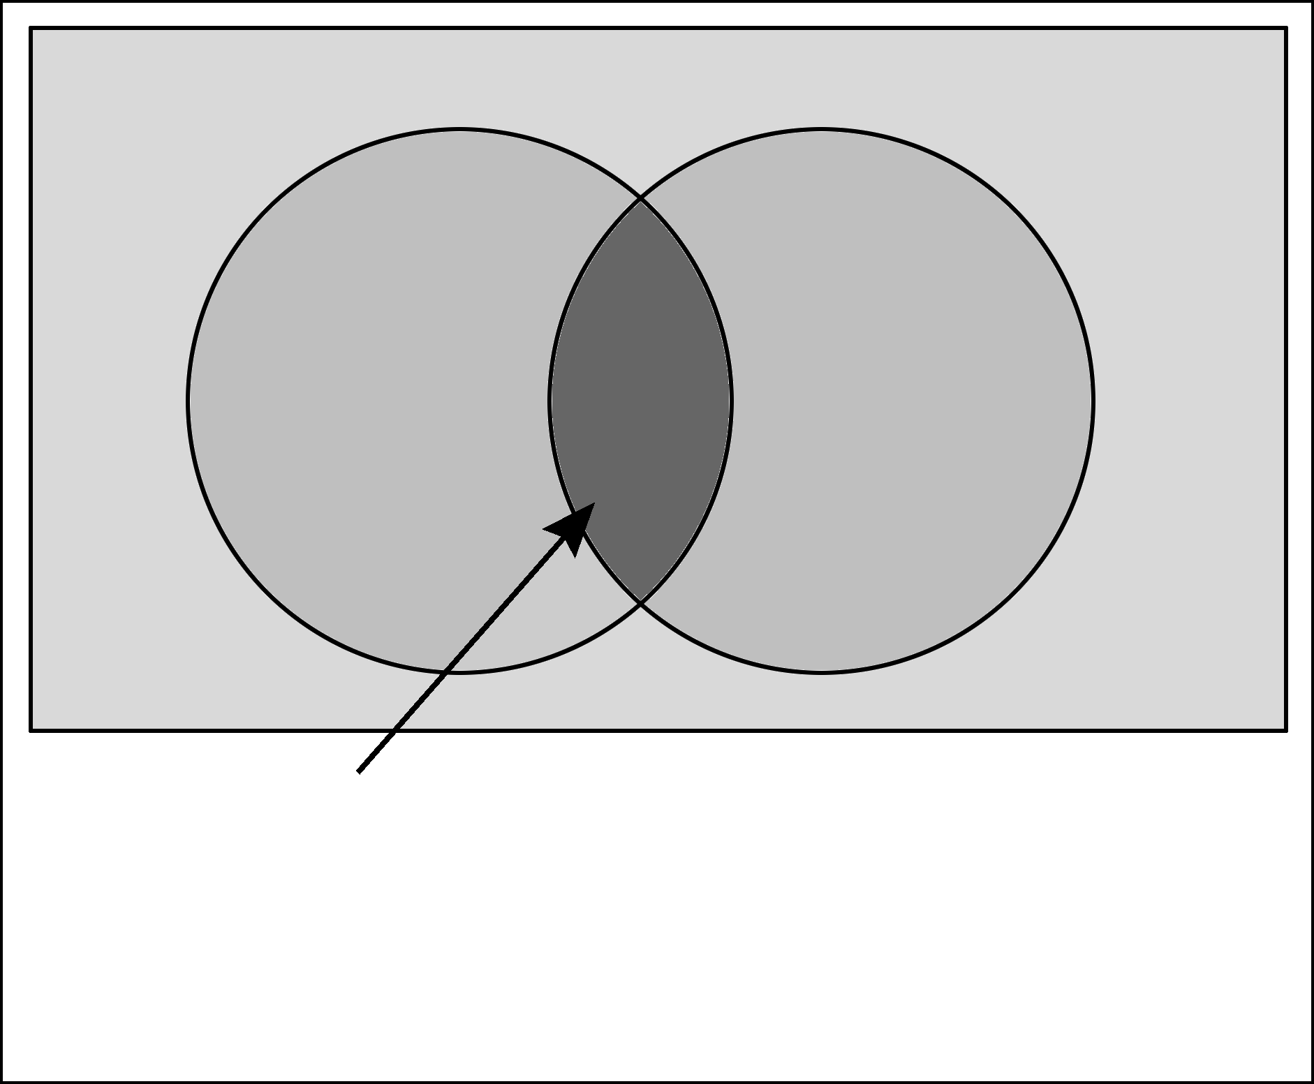
所有文档
相关的
检索返回的
检索返回的相关文档集
准确率=

召回率=
检索返回的相关文档集数目
检索返回的文档总数
检索返回的相关文档集数目
实际相关的文档总数
图1-3 结果集：检索返回的相关文档集、相关文档集以及检索返回的文档集
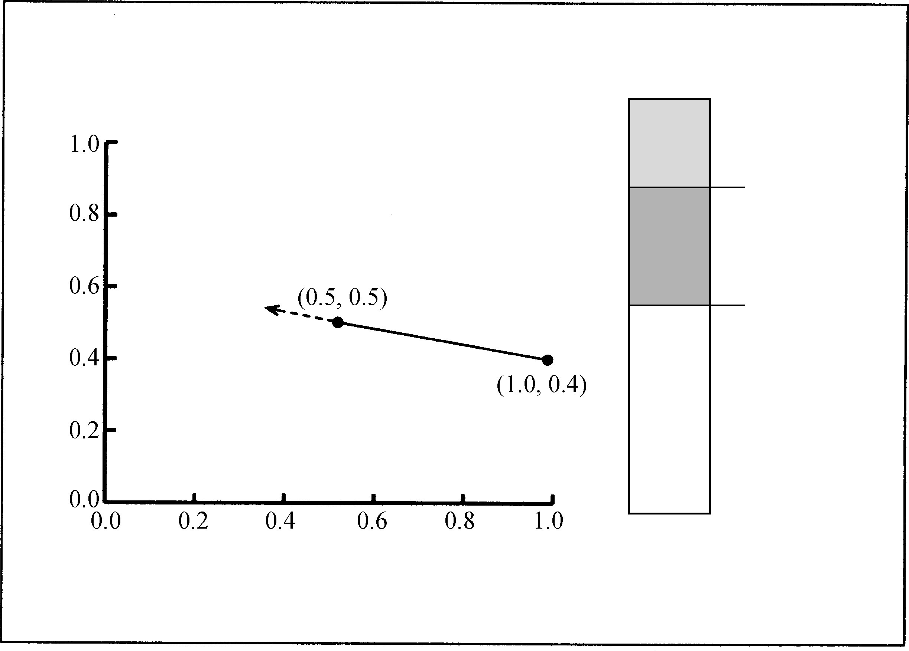
准确率
召回率为50%时，准确率=1/2=50%
召回率为100%时，准确率=2/5=40%
按照相关度排序返回的文档结果集合（其中相关文档为d₂和d₅）
召回率：50%
召回率：100%
召回率
d₁
d₂
d₃ d₄
d₅

d₆ d₇
d₈
d₉
d₁₀
图1-4 两种召回率以及相应的准确率
为了达到100%的召回率，我们必须继续检索文档直到所有的相关文档都被返回。在这个例子中，必须返回5篇文档才能检索到两个相关文档。此时，准确率为40%，因为在5篇返回的文档中有两篇是相关的。因此，在召回率达到期望值的时候，我们都需要计算相应的准确率。在不同的召回率上计算出准确率，最终形成变化的图形，我们称之为准确率/召回率曲线。
3
图1-5给出了一条典型的准确率/召回率曲线。通常情况下，要想取得更高的召回率，我们必须返回更多的文档才能达到期望的召回率。在一个完美的系统中，只检索输出相关的文档。这意味着在任意的召回率条件下，其准确率都为1.0。最优准确率/召回率曲线如图1-5所示。
平均准确率指的是在不同召回率条件下准确率的平均值。在一个标准的文档集上进行测试，当前大部分系统的平均准确率在0.2到0.3之间。当然，这里有一些比较模糊的因素，因为相关性还是一个不能清晰定义的概念，但是，有一点是特别明确的：信息检索领域的效果还有很可观的提升空间。
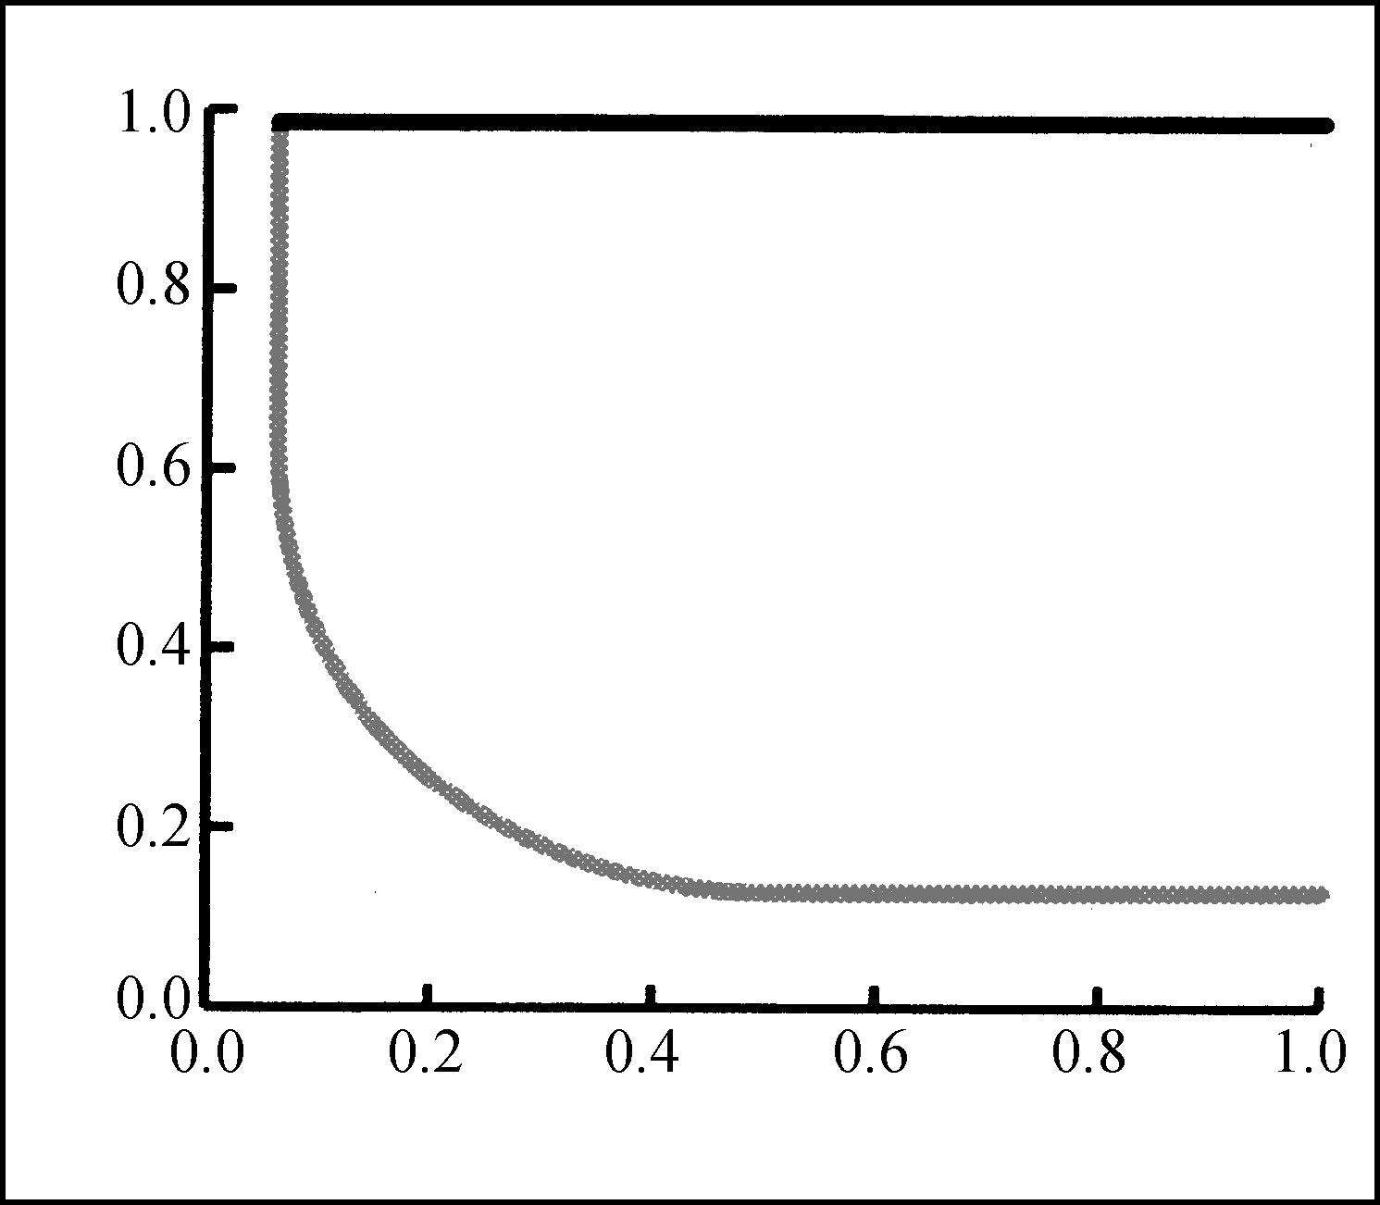
准确率
召回率
最优召回率/准确率曲线
典型召回率/准确率曲线
图1-5 召回率/准确率曲线：典型曲线与最优曲线
仅仅查找到相关文档还是不够的，我们的目标是在可接受的响应时间内检索到相关文档。本书介绍了当前快速检索相关文档的主要方法。如何研制快速高效的信息检索算法？这还需要我们做进一步的探索。
我们详尽地解释了每种算法，针对每个专题，还采用示例的形式阐述了其中最重要的算法。然后，我们转而采用综述的形式对相关的工作以及后续工作给出了相关的参考文献。我们阐述了算法的关键问题，并且为有兴趣的读者提供了进一步学习的参考资料。信息检索研究的主要论文集可以参看[Sparck Jones和Willett，1997]。
4
本书讨论了在大量信息中进行检索的最新算法。很多研究论文或者著作都详尽地论述了这些算法，但是这些文章大都散布于数量繁多的学术杂志上，写作风格迥异。另外，这些文章对读者的知识背景也有各自不同的要求。本书对本领域做了一个相对简洁但又足够细致的综述。
5
本书的读者并不需要具备专业的数学背景。在涉及具体的数学知识的时候，我们都会快速复习关键点，以便读者充分理解算法和书中给出的详细示例。
我们相信本书对于各种读者来说都是有价值的。熟悉计算机科学核心知识并希望能学习更多信息检索算法的读者应该能从本书中受益匪浅。我们将解释信息检索领域存在的一些基本问题，并具体介绍人们以前是如何处理这些问题的。
正在使用和维护RDBMS（关系数据库管理系统）的读者也可以看一看这本书。第6章具体介绍了一些算法，这类算法将文本检索看做是RDBMS的一种应用。因此，我们可以将结构化数据和文本综合起来处理。另外，我们还单独用一节介绍如何利用关系数据库来处理半结构化文档，如采用XML标记的文档。
为了引导读者全面理解ad hoc信息检索中的关键问题，我们将全书分为几个独立的，但又存在有机联系的部分。第一部分包括第2章和第3章，全面综述了信息检索领域主要的算法模型与实用策略。所有的模型和策略都紧紧围绕一个关键的问题，即如何提高检索的准确性。第2章介绍了9种信息检索模型，这些模型要么是专门为信息检索而研制的，要么是为信息检索改造而成的，其目的都是针对特定用户查询，用来提高相关文档排序或评测结果的性能。第3章介绍了一些检索相关的工具，这些工具能用来提升第2章中任何一个算法的性能。
在第3章中，我们重点介绍一些信息检索的技术，这些技术均可以应用于大部分甚至所有的检索模型当中。这里介绍的几个技术与语言密切相关，如语法解析和主题知识库，而其他的很多技术则具有语言无关性，如n元处理过程。我们在第3章中明确说明了，这里介绍的有些技术实际上就是一个独立的处理系统。在实际应用过程中，这些技术有机地组合在一起可以取得最佳效果。如何精准地判定出这些技术的最优组合策略，采用什么样的执行顺序，实际运行过程中采用什么样的底层模型，才能确保最佳的性能，至今仍然是未知的课题。
介绍完这些提高信息检索准确性的模型和策略之后，我们将注意力转向效率方面。在第4章中，我们介绍了多种文档读取访问方法。既介绍了倒排索引的构建与使用，也介绍了其他类型的表现形式，如签名文件。每一种访问模式都有各自的优点和缺点。选择任何一种方案，我们都必须在存储代价、可维护性与查询检索处理速度之间寻求一种综合平衡。介绍完存储访问模式后，我们将介绍几种数据压缩方法。
6
第2章和第3章集中阐述了传统信息检索模型的基本原理、常用技术以及处理策略。第4章简要介绍跨语言信息检索。第5章分析了信息检索中的效率问题。在第6章、第7章与第8章中，我们把重点放在信息检索领域内的3个专题上。这3个专题分别是数据整合、并行以及分布式信息检索系统。之所以选择讨论这几个专题，是因为它们如今也是业界热切关注的问题。
一般来说，结构化数据和半结构化数据之间有一个清晰的界限。结构化数据大都通过关系数据库管理系统来存储与读取，而文本等半结构化数据一般都是通过信息检索系统来存储与读取的。每一个处理系统都只支持自己的数据存储格式以及相应的处理方法。然而，如今结构化数据和半结构化数据之间的差别正在逐步消失。实际上，我们不再仅仅关注结构化数据和半结构化数据，而是更关注如何采用相同的存储策略来处理文本以及经常出现的非结构化数据，如图像。
为了解决结构化数据和非结构化数据之间的整合问题，Oracle、IBM、Microsoft等商业公司都在各自的关系数据库系统中加入了信息检索功能，而文本检索厂商（如Convera、Verity）也在自己的系统中加入了关系处理模块。然而，在所有这些情况下，额外功能的增加都需要另外新增独立的处理模块。在第6章中，我们将讨论如何增加处理模块，并给出一种可行的替代方法，该方法将信息检索处理能力作为关系数据库的一种应用。使用该方法，无需额外的软件开发，就能获得关系数据库系统本身具备的一些传统优势（即可移植性、并发性、数据的可恢复性等）。所有的关系数据库厂商在数据库系统中都提供了并行处理功能，因此，如果信息检索系统作为关系数据库系统的应用程序，那么信息检索系统也将具备并行处理能力。
认识到并行能力对信息检索系统的重要性之后，我们将进一步介绍该领域的最新进展。在第7章中，我们首先介绍信息检索系统早期的并行方法。这些方法主要利用SIMD（单指令多数据流）技术，采用多个处理器来高效地并行扫描文本。然而，随着对并行处理技术理解的不断加深，人们研究出了基于倒排索引的方法，倒排索引方法能有效地减少文本扫描过程中不必要的输入/输出开销。我们将讨论各种不同的方法。最后，第7章将总结并行信息检索领域最新的研究成果，其中主要介绍文档聚类并行算法。
7
在当今的信息处理领域，任何一种方法都必须考虑到最常见的应用场景——万维网。因此，在第8章中，我们将讨论Web检索中必须考虑的一个问题——分布式信息检索系统。我们将对一些早期的基本理论进行综述，最终详细地讨论了P2P信息检索。
如何搜索文档集并找到相关的文档，这个问题已经反反复复研究了四十多年。然而，一直没有标准的测试平台来评价各种信息检索算法的优劣，这一情况直到1990年TREC（文本检索会议）的出现才得以改变（该会议由美国国家标准技术研究所主办）。如果没有标准测试数据集和标准查询集，人们就无法客观地比较各种检索算法。许多算法都仅仅在几兆的文档集上运行过，大家都期待现有算法扩展到大规模数据集时仍能取得同样的效果。有一篇重要的论文指出：一些方法在小规模文档集上表现很好，但并不一定能在大规模数据集上取得同样的效果 [Blair和Maron，1985]。
我们在第9章中简要介绍了TREC。过去这些年来，人们提出了大量的检索模型、工具以及性能提升的方法，都需要有一套明确一致的测量方法和程序来评价各个系统的准确率、处理时间等方面的性能指标。实际上，这就是TREC这个评测论坛横空出世的原因所在，它的部分动机就是提供基准的数据集和查询集。如今，TREC已经成为比较各种系统和方法优劣的专业会议。稍微遗憾的是，TREC目前只能评价系统的准确率。我们希望将来TREC能增加对处理效率方面的评测。
最后，我们将讨论当前信息检索系统的局限性。我们将回顾信息检索领域已经取得的成就，并对将来的发展方向进行展望。我们特别希望读完本书之后，读者能对信息检索领域产生更浓厚的兴趣。在本书的后续版本中，我们希望能融入您所贡献的聪明才智。
8

